CAPONATA DI MELANZANE
Questa è la ricetta classica della caponata palermitana che nella mia famiglia si tramanda da molte generazioni.Il suo particolare sapore agrodolce è tipico di molte preparazioni mediterranee di origine araba
Tempo di preparazione e cottura:
1 h
Ingredienti
3 melanzane
3 coste di sedano
3 etti di olive verdi snocciolate
1 manciata di capperi dissalati
1/2 litro di passata di pomodoro
1 grande cipolla
aceto bianco
zucchero
olio per friggere
sale qb
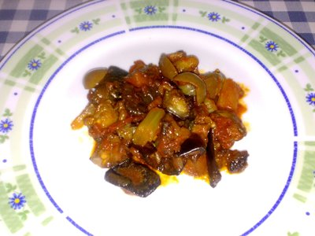

Tagliate le melanzane a cubetti, friggetele in abbondante olio e ponetele su carta assorbente per eliminare l'eccesso di unto. In una larga padella fate un soffritto con la cipolla e unite mezzo litro di passata di pomodoro, regolate di sale e fate cuocere circa 15 minuti unendo, a metà cottura, il sedano a pezzetti bollito (per renderlo tenero), le olive e i capperi. In un bicchiere (io mi regolo con quello di plastica) mettete due dita di aceto bianco e circa tre cucchiai di zucchero, mescolate bene e versatelo nella salsa. A questo punto unite le melanzane alla salsa e riaccendete il fuoco per un paio di minuti in modo da amalgamare bene i sapori. Va mangiata fredda ed è bene prepararla in anticipo, meglio se il giorno prima.
Siccome in estate la frttura risulta alquanto fastidiosa ho sperimentato un'alternativa alla frittura delle melanzane: le taglio a cubetti non troppo piccoli e le dispongo in una grande teglia unta di olio evo, metto il sale, le mescolo bene e le passo in forno a 180° per circa 40 minuti o fin quando risultano cotte e ben dorate, poi proseguo con la ricetta. Secondo me la caponata preparata così è buona come quella fritta ma ha il vantaggio di risultare più leggera e meno oleosa, da provare!!!

